Lịch sử, ý nghĩa ngày giải phóng miền Nam, thống nhất đất nước 30/4

Ngày 30-4 mốc son chói lọi trong lịch sử dân tộc Việt Nam

Cách đây 43 năm cuộc tổng tiến công và nổi dậy mùa Xuân năm 1975 mà đỉnh cao là chiến dịch Hồ Chí Minh lịch sử đã giành thắng lợi hoàn toàn. Ngày 30 tháng 4 năm 1975 đã đi vào lịch sử dân tộc như một mốc son chói lọi đưa đất nước ta bước vào một kỷ nguyên mới, kỷ nguyên độc lập dân tộc và chủ nghĩa xã hội. Toàn Đảng, toàn dân, toàn quân ta từ đây tập trung sức lực và trí tuệ hàn gắn vết thương chiến tranh xây dựng cuộc sống mới; xây dựng và bảo vệ Tổ quốc Việt Nam xã hội chủ nghĩa.

Đã 37 năm đã trôi qua, hơn 1/3 thế kỷ là khoảng thời gian cần thiết để chúng ta càng nhận ra ý nghĩa vĩ đại của chiến thắng 30/4/1975.
Đã 37 năm đã trôi qua, hơn 1/3 thế kỷ là khoảng thời gian cần thiết để chúng ta càng nhận ra ý nghĩa vĩ đại của chiến thắng 30/4/1975.
Chiến thắng 30/4 là một trong những mốc son chói lọi nhất trong lịch sử dựng nước và giữ nước của dân tộc ta. Đó là biểu tượng sáng ngời của Chủ nghĩa anh hùng cách mạng Việt Nam, đỉnh cao của khí phách và trí tuệ của con người Việt Nam. Suốt 30 năm kể từ ngày Cách mạng tháng Tám năm 1945 thành công, cả dân tộc kiên cường chiến đấu hy sinh để đi tới thắng lợi trọn vẹn “đánh cho Mỹ cút, đánh cho Ngụy nhào”, “Bắc Nam sum họp”…
Chiến thắng 30/4 là chiến thắng của nội lực Việt Nam, của truyền thống văn hoá dân tộc, của sự lãnh đạo tài tình, sáng tạo của Chủ tịch Hồ Chí Minh và Đảng ta, đồng thời là sự ủng hộ giúp đỡ chí tình của bạn bè quốc tế, của các nước Xã hội chủ nghĩa anh em, của nhân dân tiến bộ trên toàn thế giới, trong đó có nhân dân Mỹ.
Với mỗi người Việt Nam, ngày 30/4/1975 là một ngày lịch sử trọng đại. Đó là ngày mà chiến tranh dần đi vào dĩ vãng, đất nước sạch bóng thù xâm lược, hoà bình trở lại trên toàn cõi Việt Nam. Đó là ngày đoàn tụ: Non sông thu về một mối, Bắc – Nam liền một dải từ địa đầu Lũng Cú đến chót mũi Cà Mau. Vĩ tuyến 17 ngang dòng sông Bến Hải chỉ còn là di tích lịch sử một thời…
Ngày 30/4 là ngày hoà hợp dân tộc, từng gia đình và cả dân tộc sum họp dưới mái nhà Việt Nam, người một nước cùng nhìn về một hướng, cùng chung một con đường… Hoà hợp dân tộc đã hoá giải xung đột, xoá bỏ hận thù, giải phóng nội lực để cùng nhau bước vào kỷ nguyên mới: Kỷ nguyên hoà bình, thống nhất, độc lập, tự do cùng đi lên Chủ nghĩa xã hội, xây dựng đất nước đàng hoàng hơn, to đẹp hơn…
Có trải qua những năm tháng chiến tranh, chứng kiến cảnh đất nước hai miền chia cắt mới thấy ý nghĩa to lớn của chiến thắng 30/4, mới cảm nhận hết giá trị của những năm tháng hoà bình và sự thống nhất, toàn vẹn Tổ quốc. Vì cuộc sống hoà bình và toàn vẹn lãnh thổ mà cả dân tộc tiến hành cuộc kháng chiến 30 năm. Vì thế, hơn ai hết, người Việt Nam càng quý trọng những ngày tháng hôm nay, càng trân trọng những thành quả có được sau hơn 20 năm đất nước đổi mới trong bối cảnh đất nước hoà bình, xã hội ổn định.
Tinh thần chiến thắng 30/4 đang cổ vũ chúng ta trong công cuộc xây dựng và bảo vệ đất nước hôm nay. Ý chí quyết chiến quyết thắng thôi thúc chúng ta khôg cam chịu cảnh nghèo nàn lạc hậu, chậm phát triển. Tính sáng tạo, táo bạo, bất ngờ, tranh thủ thời cơ giúp chúng ta biến thách thức thành cơ hội, xoay chuyển tình thế, vượt lên khó khăn, ổn định nền kinh tế trong giai đoạn khó khăn hiện nay… Và nữa, bài học từ phát huy sức mạnh hoà hợp và đoàn kết toàn dân tộc mách bảo chúng ta tiếp tục có những chính sách khuyến khích hiền tài, khơi nguồn lực của toàn xã hội, chăm lo tốt hơn nữa những vấn đề an sinh xã hội…
Chiến tranh càng lùi xa, chúng ta càng gìn giữ và phát huy tối đa giá trị tinh thần mà ngày chiến thắng 30/4 mang lại, để dân tộc mãi mãi hoà bình và thịnh vượng.
Chúng ta cùng nhìn lại một số hình ảnh làm nên chiến thắng chiến dịch Hồ Chí Minh lịch sử

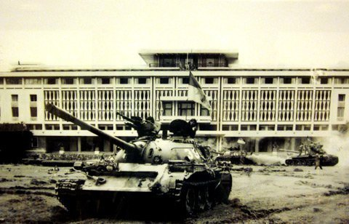
Xe tăng quân giải phóng đánh chiếm phủ tổng thống ngụy lúc 9g30 ngày 30/4/1975
.

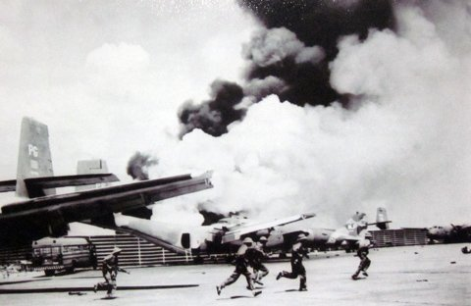
Quân giải phóng đánh sân bay Tân Sơn Nhất ngày 30/4/1975.

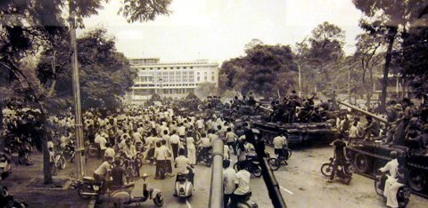
Nhân dân vui mừng chứng kiến đoàn xe tăng tiến vào dinh Độc Lập.

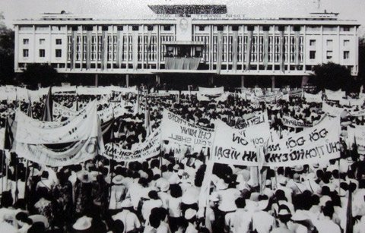
Các tầng lớp nhân dân Sài Gòn tham dự mít tinh mừng chiến thắng

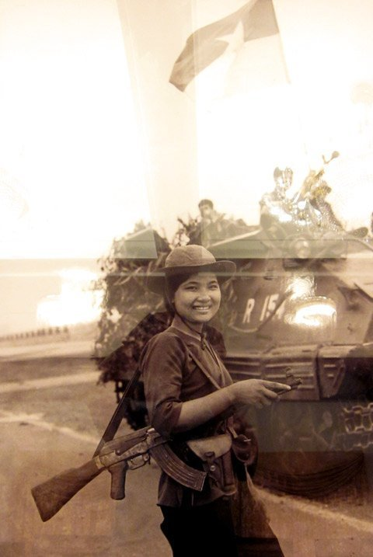
Nữ chiến sĩ biệt động Nguyễn Trung Kiên dẫn đường cho quân giải phóng tấn công dinh Độc Lập và sân bay Tân Sơn Nhất

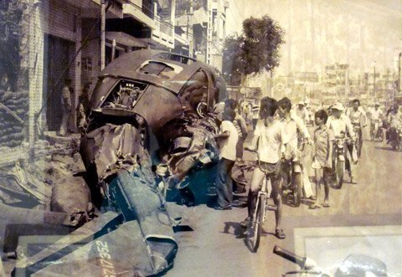
Máy bay lên thẳng của Mỹ bị bắn rơi trên đường phố Sài Gòn

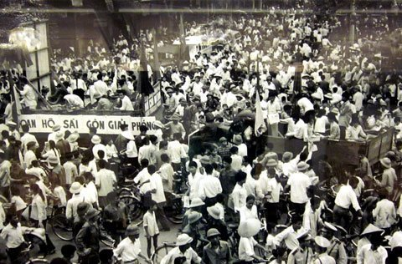
Hàng chục vạn nhân dân thủ đô Hà Nội đổ ra đường mừng thắng lợi vĩ đại của dân tộc

